環台自行車道
粉紅色/交通部規劃路線
綠色/既有路線
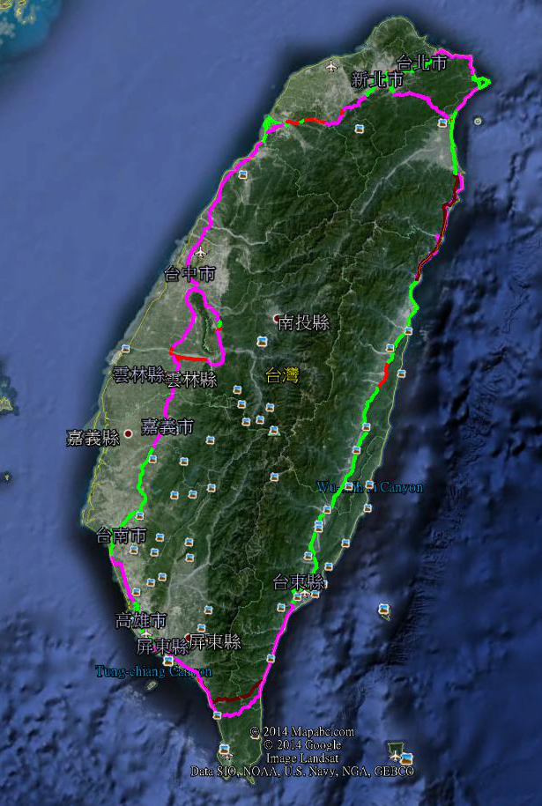
紅色/地方政府規劃路線
咖啡/鐵路接駁

104年度環島串連規劃總表(交通部規劃路線)

編號 | 區段 | 路線名稱(路徑） | 長度km | 權責單位 | 備註
001 | 松山站-華江橋 | 松山車站→八德路→八德路4段763巷→松河街→河濱自行車道→塔悠路→健康路→三民路→南京東西路→西寧北路→民生東路→河濱自行車道→華江橋 | 13.19 | 臺北市政府 | 既有改善
002 | 華江橋-介壽路三段200巷口 | 新北河濱自行車道(華江橋→大漢溪右岸→三峽溪右岸) | 15.3 | 新北市政府 | 既有改善
003 | 介壽路三段200巷口-環河路 | 台3線(介壽路三段200巷口-環河路口） | 2.2 | 公路總局 | 規劃路線
004 | 環河路-介壽路一段 | 環河路(介壽路三段-介壽路一段） | 1.1 | 新北市政府 | 規劃路線
005 | 介壽路一段-大溪 | 台3線(介壽路一段/環河路口-慈湖路口） | 15.2 | 公路總局 | 規劃路線
006 | 大溪-康莊路/瑞安路口 | 慈湖路→康莊路 | 2.7 | 桃園縣政府 | 規劃路線
007 | 康莊路/瑞安路口-台3乙石門路口 | 台4線（康莊路-台3乙石門路口） | 7.8 | 公路總局 | 規劃路線
008 | 台3乙石門路口-台3線中豐路口 | 台3乙線（石門路口-中豐路口） | 4.7 | 公路總局 | 規劃路線
009 | 台3線中豐路口-南坑道路 | 福源路→南坑道路→新龍路 | 3.5 | 桃園縣政府 | 規劃路線
010 | 南坑道路-縣115楊新路口 | 新龍路→縣道115 | 5.7 | 新竹縣政府 | 規劃路線
011 | 縣115楊新路口-新埔中正路口 | 新竹縣山線自行車道串聯計畫工程 | 2.8 | 新竹縣政府 | 既有改善
012 | 新埔中正路口-頭前溪 | 中正路→縣道118→縣政二路→頭前溪河濱自行車道 | 8.7 | 新竹縣政府 | 規劃路線
013 | 頭前溪-台1頭前溪橋 | 頭前溪河濱自行車道（縣政二路-頭前溪橋） | 1.6 | 新竹縣政府 | 既有改善
014 | 台1頭前溪橋-美山連絡道 | 台1線（頭前溪橋-美山聯絡道） | 10.6 | 公路總局 | 規劃路線
015 | 銜接新竹車站-台1線 | 銜接新竹車站-台1線（中正路） | 1.6 | 新竹市政府 | 規劃路線
016 | 美山連絡道 | 美山連絡道（台1-17公里海岸線） | 0.5 | 新竹市政府 | 規劃路線
017 | 頭前溪橋-新竹市17公里海岸自行車道 | 頭前溪橋→新竹17公里海岸自行車道 | 13 | 新竹市政府 | 既有改善
018 | 南港街106巷 | 南港街106巷 | 19 | 新竹市政府 | 規劃路線
019 | 南港街52巷-白沙屯站 | 台1線（南港街52巷-白沙屯站） | 27.8 | 公路總局 | 規劃路線
020 | 白沙屯-彰化站 | 台1線（白沙屯-彰化市） | 69.8 | 公路總局 | 規劃路線
021 | 彰化站-中山路一段 | 台1線（彰化-中山路一段） | 31.8 | 公路總局 | 規劃路線
021-1 | 彰化站-草屯 | 台14線（彰化-草屯） | 19.2 | 公路總局 | 規劃路線
021-2 | 草屯-中興新村 | 台3甲線（草屯-省府路台14乙） | 4.7 | 公路總局 | 規劃路線
021-3 | 地方型 | 沿中正路(中興圓環)→中興路(過光明路)→中興路過小溪橋 | 4.4 | 南投縣政府 | 既有改善
021-4 | 中興新村-南投市 | 沿中興路(過小溪橋)→綠美橋→芳美路→中興路→南崗路 | 3.6 | 南投縣政府 | 規劃路線
021-5 | 南投市-名間 | 台3線（南投市-名間） | 8.5 | 公路總局
021-6 | 民間-林內 | 台3線（名間-林內） | 17.5 | 公路總局 | 規劃路線
021-7 | 台3線-彰雲大橋 | 莿桐(臺1)-斗六(雲51)-林內(雲72)-彰雲大橋(141縣道) | 18.7 | 雲林縣政府 | 規劃路線
022 | 中山路一段-西螺大橋 | 中山路一段→西螺大橋 | 1.7 | 彰化縣政府 | 規劃路線
023 | 西螺大橋-台1線 | 西螺大橋→濁水溪堤岸自行車→縣道154→產業道路→台1 | 8.6 | 雲林縣政府 | 規劃路線
024 | 西螺-大林 | 台1線（西螺-大林） | 23.4 | 公路總局 | 規劃路線
025 | 大林-嘉義市 | 台1線（大林-嘉義市） | 14 | 公路總局 | 規劃路線
026 | 嘉義市-嘉義站-後壁站 | 台1線（嘉義-後壁） | 15.1 | 公路總局 | 規劃路線
027 | 後壁站-西拉雅大道 | 台1線（後壁-西拉雅大道） | 35.7 | 公路總局/臺南市政府 | 既有改善
028 | 西拉雅大道-台17線濱海橋 | 西拉雅大道+山海圳綠道 | 20.8 | 臺南市政府 | 既有改善及規劃新建
029 | 台17線濱海橋-二仁溪橋 | 台17線（濱海橋-二仁溪橋） | 13.1 | 公路總局/臺南市政府 | 既有改善
030 | 二仁溪橋-楠梓 | 台17線（臺南南區-楠梓） | 29 | 公路總局 | 規劃路線
031 | 楠梓-小港 | 高雄市自行車道（後昌路→加昌路軍校路→世運大道→翠華路→明潭路→蓮池潭自行車道→崇德路旁鐵道自行車道→新莊一路→博愛路→中山路→翠亨南北路→小港沿海路段） | 27.8 | 高雄市政府 | 既有改善
032 | 小港-林邊站 | 台17線（小港-林邊） | 21 | 公路總局 | 規劃路線
033 | 林邊站-台1線 | 台17線（林邊-台1） | 9.9 | 公路總局 | 規劃路線
034 | 台1線-枋寮站 | 台1線（台17-銜接枋寮站） | 1.9 | 公路總局 | 規劃路線
035 | 枋寮站 | 台1-枋寮站 | 1.6 | 屏東縣政府 | 規劃路線
036 | 枋寮站-大武站 | 南迴線枋寮-大武 |  | 臺鐵局
037 | 大武站-台9線 | 台9線銜接大武火車站 | 0.9 | 臺東縣政府 | 規劃路線
038 | 大武-知本 | 台9線（大武-知本） | 44.1 | 公路總局 | 規劃路線
039 | 知本站-臺東站 | 台9線（知本-臺東市） | 19.5 | 公路總局 | 既有改善
040 | 臺東站-鹿野站 | 鹿野臺東連絡道 | 21.5 | 公路總局/臺東縣政府 | 既有改善
041 | 鹿野站-關山站-池上站 | 台9線（鹿野-池上） | 28.4 | 公路總局 | 既有
042 | 池上站-玉里 | 台9線（池上-玉里） | 24.4 | 公路總局 | 既有
043 | 玉里-瑞穗站 | 縣道193（玉里-瑞穗） | 28.6 | 花蓮縣政府 | 既有
044 | 瑞穗站-光復 | 縣道193（瑞穗-光復） | 22.5 | 花蓮縣政府 | 既有
045 | 光復-鳳林 | 縣道193-台9-萬里溪橋-民享路-花48-花46-鳳林箭瑛大橋-縣道193 | 20.4 | 花蓮縣政府 | 規劃改善
046 | 鳳林-花蓮大橋 | 縣道193（中興橋-花蓮大橋） | 24.6 | 公路總局 | 既有
047 | 花蓮大橋-新城站 | 東昌自行車道+兩潭自行車道+兩潭北延自行車道 | 32.6 | 花蓮縣政府/公路總局 | 既有
048 | 新城-蘇澳新站 | 北迴線新城-蘇澳新站 |  | 臺鐵局
049 | 蘇澳-噶瑪蘭橋 | 台2線（蘇澳-噶瑪蘭橋） | 18.5 | 公路總局 | 既有
050 | 噶瑪蘭橋-外澳 | 宜蘭濱海自行車道+宜蘭濱海北延烏石港 | 22 | 東北角暨宜蘭濱海國家風景區管理處/宜蘭縣政府 | 既有
050-1 | 噶瑪蘭橋-竹安橋 | 宜蘭濱海自行車道 | 14.5 | 東北角暨宜蘭濱海國家風景區管理處/宜蘭縣政府 | 既有
050-2 | 竹安橋-北宜公路(有看) | 台2竹安橋至台9猴洞橋(未看) | 7 | 宜蘭縣政府 | 既有改善及規劃新建
050-3 | 頭城-新店 | 台9線（頭城-新店碧潭） | 16.4 | 公路總局 | 規劃路線
050-4 | 新店-萬華 | 雙北河濱自行車道（新店溪、淡水河） | 10 | 新北市政府/臺北市政府 | 既有改善
051 | 外澳-石城 | 台2線（石城-外澳） | 16.4 | 公路總局 | 規劃路線
052 | 石城-福隆 | 舊草嶺環狀線+龍門鹽寮自行車道 | 10 | 公路總局/東北角暨宜蘭濱海國家風景區管理處 | 既有
053 | 福隆-基隆-八堵橋 | 台2線（福隆-基隆）+台5線八堵橋 | 36.6 | 公路總局 | 規劃路線
054 | 八堵橋-千祥橋 | 基隆河自行車道 | 10.3 | 水利署/基隆市政府 | 既有改善
055 | 千祥橋-南陽大橋 | 基隆河自行車道 | 10.7 | 水利署/新北市政府 | 既有改善
056 | 南湖大橋-松山車站 | 臺北河濱自行車道（基隆河）→松河街→八德路4段763巷→八德路→松山車站 | 7 | 臺北市政府 | 既有改善
 | 合計 |  | 1005.69

